# Lý thuyết Bài 4: Giới thiệu về carbohydrate. Glucose và fructose

**Lý thuyết Hóa** **12 Bài 4: Giới thiệu về carbohydrate. Glucose và fructose** **- Kết nối tri thức**  
**A. Lý thuyết Giới thiệu về carbohydrate. Glucose và fructose**  
**I. Khái niệm và phân loại carbohydrate**  
**1. Khái niệm**  
Carbohydrate là những hợp chất hữu cơ tạp chức, thường có công thức chung là Cn(H2O)m  
**2. Phân loại**  
- Carbohydrate có thể được chia thành ba loại chính: monosaccharide, disaccharide và polysaccharide.  
- Monosaccharide là những carbohydrate không bị thủy phân  
Ví dụ: glucose và fructose  
- Disaccharide là những carbohydrate khi thủy phân hoàn toàn mỗi phân tử tạo thành hai phân tử monosaccharide  
Ví dụ: saccharose và maltose  
- Polysaccharide là những carbohydrate khi bị thủy phân hoàn toàn mỗi phân tử tạo thành nhiều phân tử monosaccharide.  
Ví dụ: tinh bột và cellulose  
**II. Glucose – Fructose**  
**1. Cấu tạo phân tử**  
- Glucose có công thức phân tử C6H12O6. Phân tử glucose ở dạng mạch hở có năm nhóm – OH và 1 nhóm – CHO với công thức cấu tạo là CH2O[CHOH]4CH=O.  
- Glucose tồn tại ở dạng mạch hở và mạch vòng.  
- Fructose có công thức phân tử C6H12O6, phân tử dạng mạch hở chứa 5 nhóm – OH và 1 nhóm – CO. Fructose tồn tại ở dạng mạch hở và mạch vòng.  
 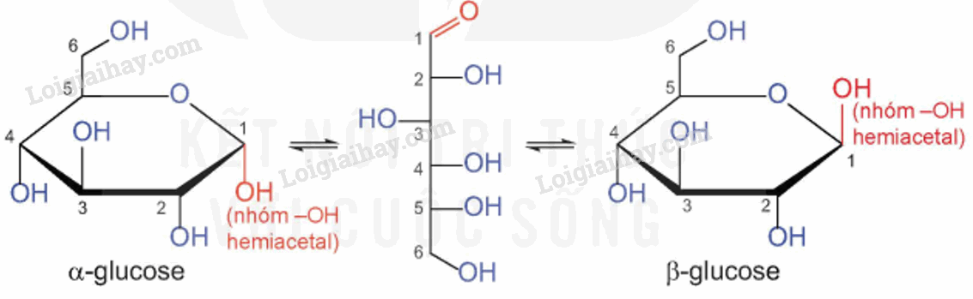  
Trong môi trường kiềm, glucose và fructose có thể chuyển hóa qua lại.  
**2. Tính chất hóa học**  
*a) Tính chất polyalcohol.*  
Phân tử glucose và fructose có nhiều nhóm – OH liền kề nên dung dịch glucose và dung dịch fructose có thể hòa tan copper(II) hydroxide trong môi trường kiềm, tạo thành dung dịch có màu xanh lam.  
2C6H12O6 + Cu(OH)2 →→ (C6H12O6)2Cu + 2H2O  
*b) Tính chất aldehyde*  
- Nhóm – CHO của glucose có thể bị oxi hóa bởi Cu(OH)2 trong môi trường kiềm khi đun nóng, tác dụng với thuốc thử Tollens và phản ứng với bromine  
 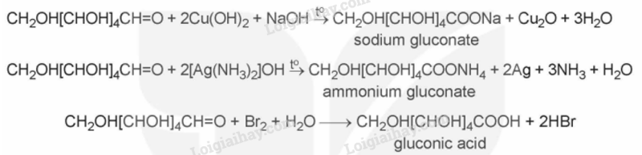  
- Tương tự glucose, fructose cũng bị oxi hóa bởi thuốc thử Tollens và bởi Cu(OH)2 trong môi trường kiềm.  
*c) Tính chất của nhóm – OH hemiacetal*  
Ở dạng cấu tạo mạch vòng, nhóm – OH hemiacetal của glucose tác dụng với methanol khi có mặt của HCl khan, tạo thành methyl glucoside  
 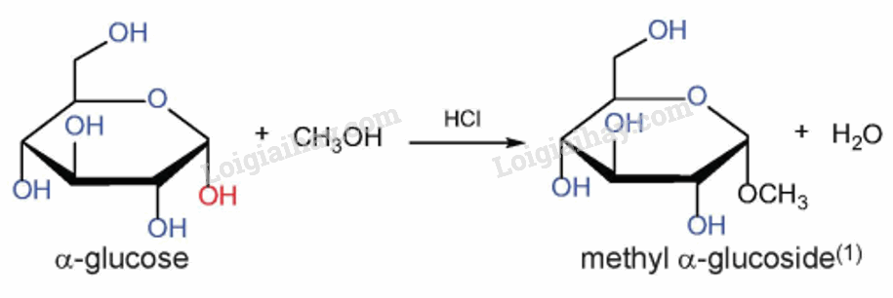  
*d) Phản ứng lên men của glucose*  
Dưới tác dụng của các enzyme từ các vi sinh vật khác nhau, glucose được lên men tạo thành các hợp chất có nhiều ứng dụng trong đời sống như ethanol, lactic acid,….  
 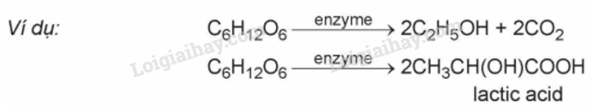  
**3. Trạng thái tự nhiên và ứng dụng**  
*a) Glucose*  
- Glucose là chất rắn, dễ tan trong nước, có vị ngọt  
- Glucose có nhiều trong hoa quả chín, có trong cơ thể người và động vật. Trong máu người trưởng thành, khỏe mạnh hàm lượng glucose nằm trong khoảng 4,4 – 7,2 mmol/L  
- Ứng dụng của glucose:  
 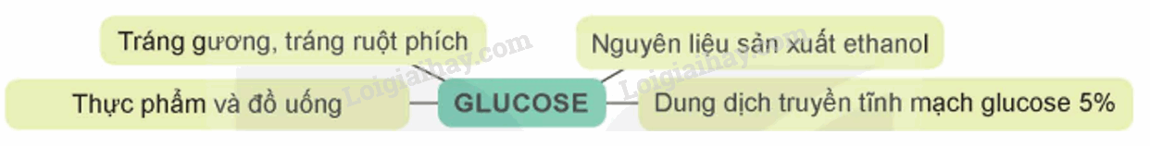  
*b) Fructose*  
- Fructose là chất rắn, dễ tan trong nước, có vị ngọt  
- Fructose có nhiều trong loại trái cây và mật ong. Fructose có nhiều ứng dụng trong ngành công nghiệp thực phẩm, y tế,…  
**B. Trắc nghiệm Giới thiệu về carbohydrate. Glucose và fructose**  
Đang cập nhật …  
**C. Sơ đồ tư duy Giới thiệu về carbohydrate. Glucose và fructose**